台南市100 學年度「提升國小教師健康教育專業能力」校本培訓成果表
參與學校 | 公誠.柳營.太康.果毅.新山.重溪等國小
辦理地點 | 公誠國小 | 參加人數 | 106 人
填表人 | 沈龍輝 | 辦理日期 | 100 年 10 月 5 日
研習活動成果相片
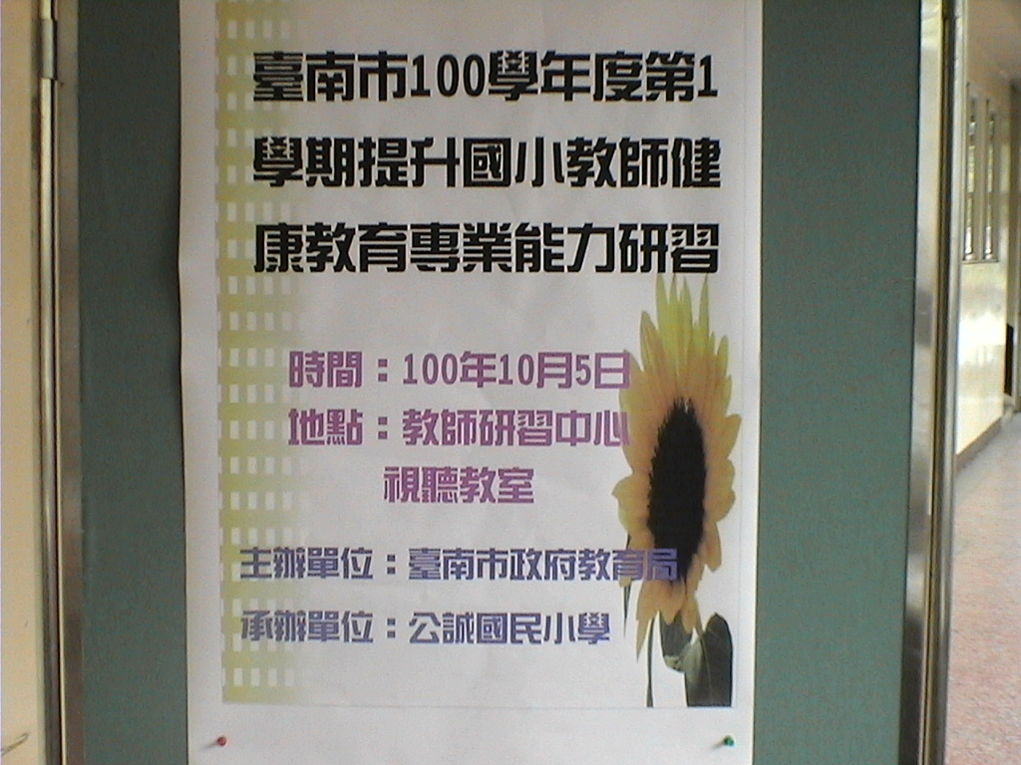 |  | 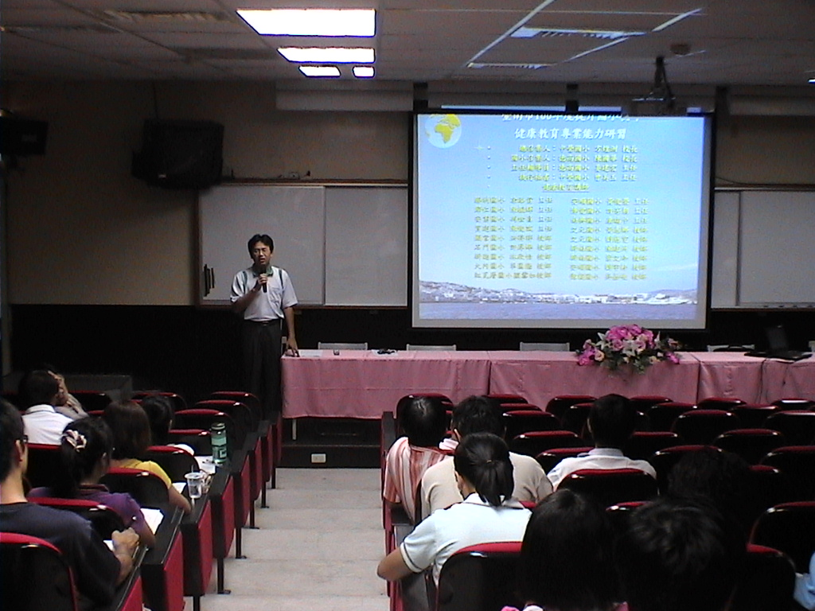
研習海報 |  | 陳明和校長主持開幕
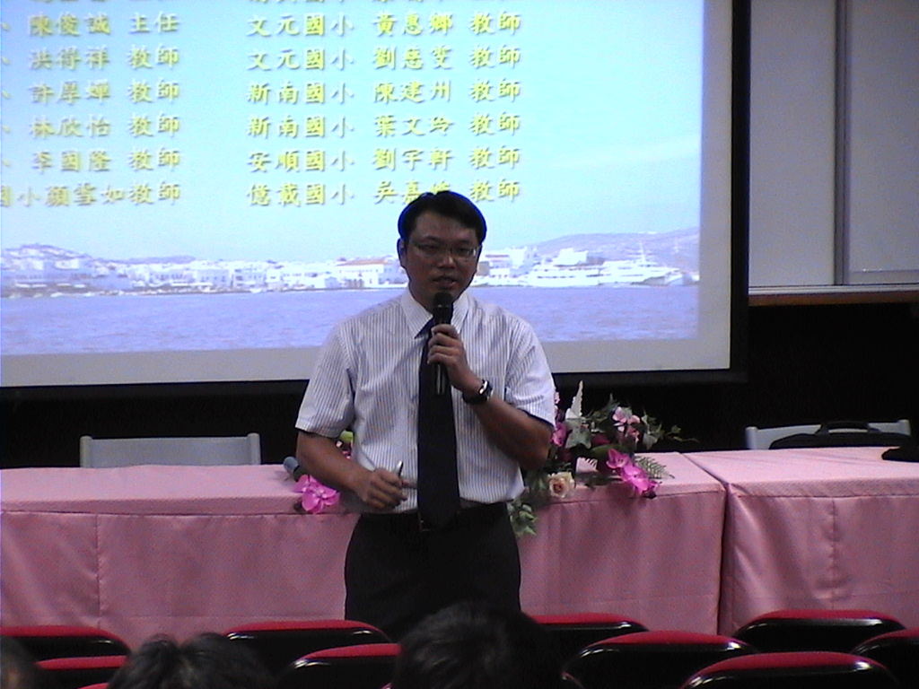 |  | 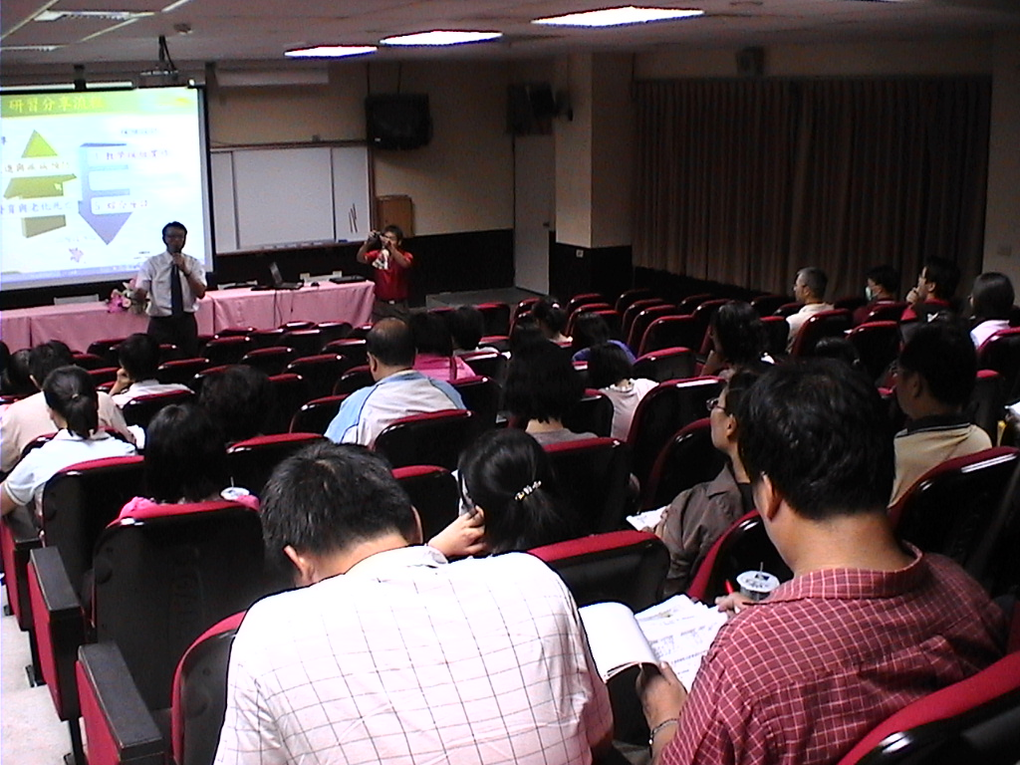
講師李國隆老師-授課情形 |  | 講師李國隆老師-授課情形
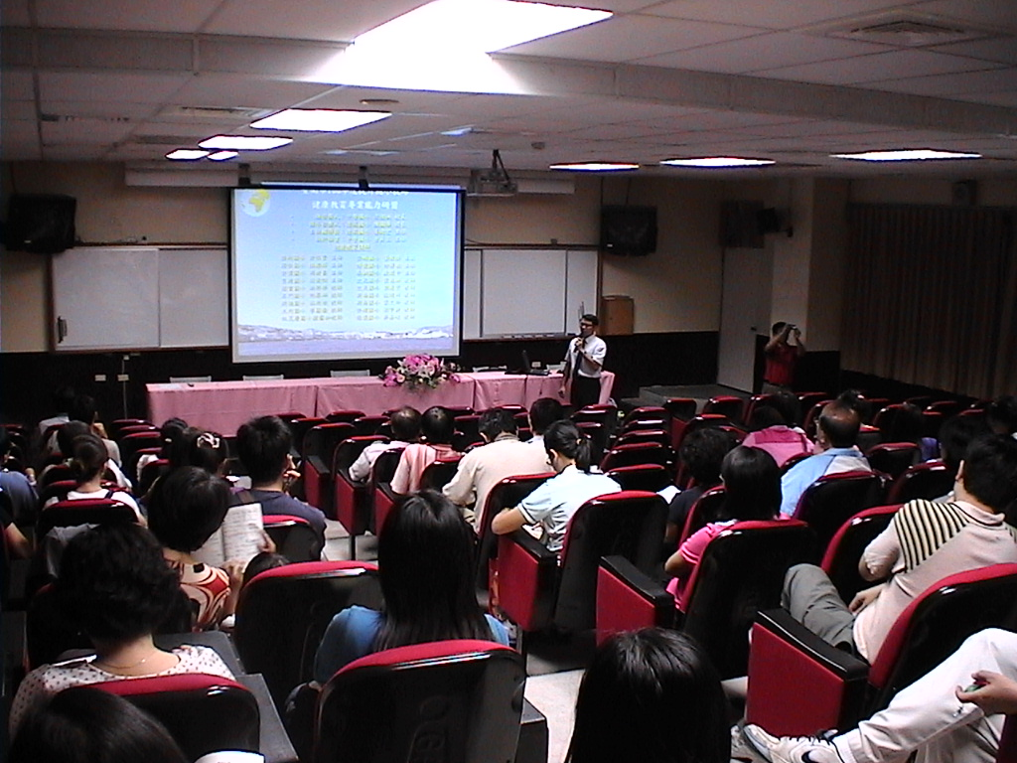 |  | 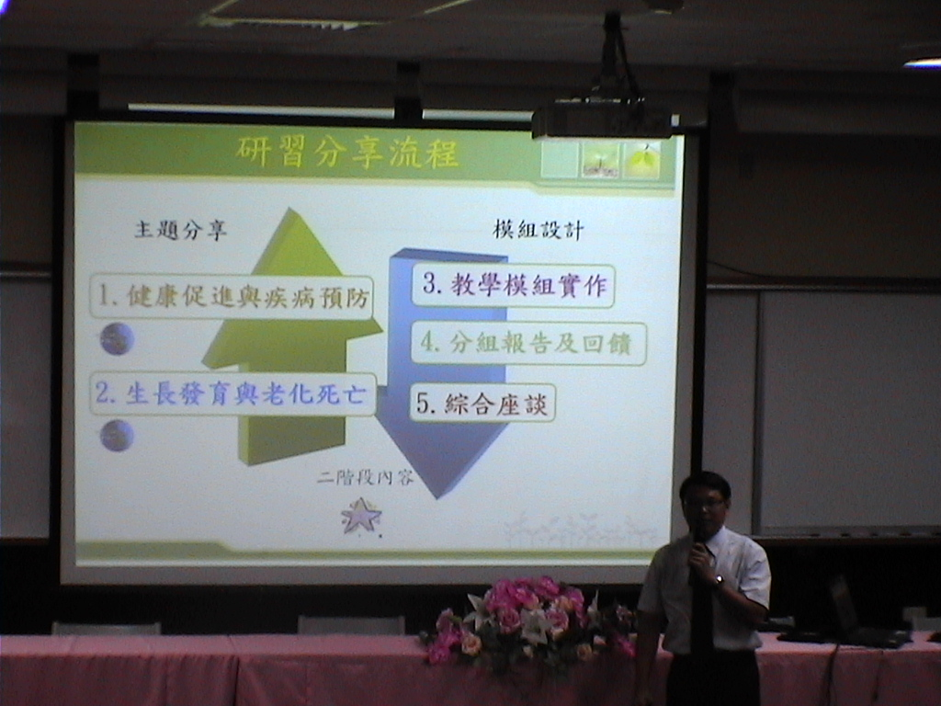
講師李國隆老師-授課情形 |  | 講師李國隆老師-授課情形

